ESTRUCTURAS DE DATOS PARA LA DETECCIÓN DE ROYA EN LAS PLANTAS DE CAFÉ
Nayibe Tatiana Vélez David  Universidad EAFIT  Colombia  ntvelezd@eafit.edu.co | Alejandro Fernández Restrepo  Universidad EAFIT  Colombia  afernader@eafit.edu.co | Adelaida Maldonado Esguerra  Universidad EAFIT  Colombia  amaldonade@eafit.edu.co | Mauricio Toro  Universidad EAFIT  Colombia  mtorobe@eafit.edu.co

RESUMEN
El objetivo de este informe es analizar y buscar alternativas de solución al problema relacionado con el cultivo de café caturra. Este tiene como objetivo buscar un control a la plaga llamada roya, que atenta con la realización de una buena cosecha y a la pérdida de productos, debido a su tarde diagnóstico. Lo que se busca es encontrar una estructura de datos que permita tomar un monitoreo constante del sembrado para detectar si la cosecha está siendo afectada por la roya.
PALABRAS CLAVES
Estructura de datos, algoritmos, tiempo de ejecución, complejidad, memoria, notación BigO, arboles de decisión.
PALABRAS CLAVES DE LA CLASIDICACIÓN DE LA ACM
Software and its engineering → Software creation and management → Designing Software → Software implementation planning → Software design techniques.
Software and its engineering → Software creation and management → Software verification and validation → Operational analysis
Theory of computation → Design and analysis of algorithms → Data structures design and analysis → Sorting and searching
Theory of computation → Design and analysis of algorithms → Data structures design and analysis → Data compression.

1. INTRODUCCIÓN

En la actualidad, la tecnología se ha convertido en pilar para la humanidad, debido a que con la implementación de esta se busca un avance, logrando que los objetos sean más útiles y propicios para la evolución de la sociedad.
Se puede tomar como ejemplo, la implementación de sensores y estructuras de datos que permitan el control de los cultivos de café caturra, evitando que las plagas, en especial la roya que es la más factible de estar presentes en este tipo de cosechas, sean las causantes el daño y perdida de los productos. De esta manera, lo que se quiere lograr es dar un control y monitoreo constante de lo que está presente en los cultivos a través de la tecnología, que permitirá la evolución y prevención de daño de los mismos.

2. PROBLEMA

Diseñar un algoritmo con árboles de decisión para la detección de roya en los cultivos de café mediante la obtención de datos del cultivo, tales como: pH, temperatura y humedad del suelo, iluminación, humedad y temperatura del ambiente. El objetivo principal del algoritmo será identificar las variables fisicoquímicas del cultivo para identificar el estado de roya en el mismo.

Este problema deriva otras implicaciones como: la obtención y análisis de los datos, verificar los resultados del algoritmo con el estado actual del cultivo, implementar la solución a casos reales y otros problemas que se tendrán antes y después de la creación del algoritmo. La resolución de este problema permitirá que los grandes cultivos de café tengan un buen desarrollo, el control de plagas y la reducción de la pérdida del producto; facilitando así la exportación de café y seguir consolidando a Colombia como uno de los países con mejor producción del mismo.

3. TRABAJOS RELACIONADOS

3.1 ALGORITMO ID3

Este algoritmo es basado en la teoría de la computación y tiene como finalidad la construcción de un árbol de decisión, basándose en la clasificación, utilizando el atributo más importante para la selección de los siguientes atributos, basándose en el que posee la información más importante.
[1] Este algoritmo es basado en técnicas de matemáticas y probabilidad y además introduce un concepto: la entropía (medida de incertidumbre); este ultimo es el encargado de elegir el atributo que es más factible a ser seleccionado.
El árbol de decisión está compuesto por nodos: raíz y terminales.
[2] Un problema de ID3 se puede definir por:
- Entradas: Son ejemplos descritos a través de pares(atributo-valor)
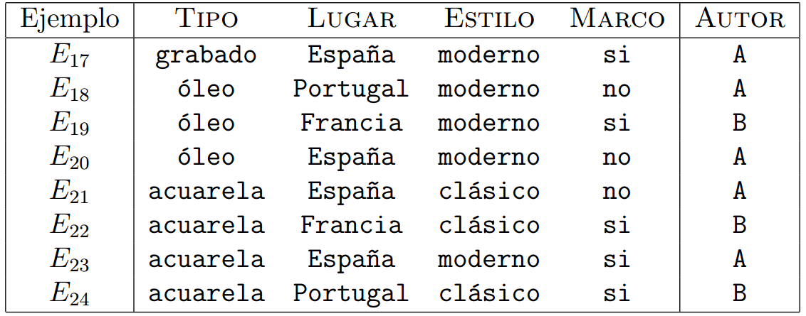
- Salidas: Será el árbol construido con la clasificación de los ejemplos a la clase que deben ser parte.

[3] Ross Quinlan define el esquema del algoritmo ID3, el cual adopta los siguientes:
- Calcular la entropía para todas las clases.
- Seleccionar el mejor atributo basado en la reducción de la entropía.
- Iterar hasta que todos los objetos sean clasificados.

Básicamente este algoritmo tiene como finalidad clasificar en orden de importancia la información suficiente para lograr una interpretación de problemas, con el objetivo de minimizar tareas.

3.2 C4.5

Es un algoritmo usado para crear un árbol de decisión, estos árboles pueden ser usados para la clasificación y por eso es referido como un clasificador estadístico.

Este algoritmo fue desarrollado por JR Quinlan y fue una extensión (mejora) del algoritmo ID3.
A la hora de crear un árbol de decisión este algoritmo considera todas las posibles pruebas que se pueden dividir del conjunto de datos y selecciona la prueba con mayor ganancia de información.

Este algoritmo se utiliza principalmente en la minería y análisis de datos, aparte este algoritmo crea y analiza los árboles de decisión de una manera más eficaz que otros algoritmos y reduce la pérdida de datos.
[4] CARACTERÍSTICAS DEL ALGORITMO C4.5
• Permite trabajar con valores continuos para los atributos, separando los posibles resultados en 2 ramas Ai<=N y Ai>N
. • Los árboles son menos frondosos, ya que cada hoja cubre una distribución de clases no una clase en particular.
• Utiliza el método "divide y vencerás" para generar el árbol de decisión inicial a partir de un conjunto de datos de entrenamiento.
• Se basa en la utilización del criterio de proporción de ganancia (gain ratio), definido como I(Xi,C)/H(Xi). De esta manera se consigue evitar que las variables con mayor número de posibles valores salgan beneficiadas en la selección. • Es Recursivo.

3.3 CART

[5] Es un algoritmo de árbol de decisión el cual funciona a través de una o varias entradas de datos y dando como salida un árbol de decisión basado en dichos datos.

Los árboles de decisión son usados mayormente en machine learning (aprendizaje de máquinas) , técnicas de modelamiento y clasificación de problemas , también se usan como forma de predicción de datos mediante el análisis y comprobación de una entrada de datos .

Este algoritmo se ha usado principalmente en anuncios y publicidades en las redes sociales a través del análisis de las bases de datos de dichas redes , usando los datos de los usuarios como la edad , el tipo de usuario y hasta pueden llegar a usar el salario promedio de los usuarios.

[6] Otros sectores de aplicación son:
-Industria del seguro
-detección de fraude
-optimización de campañas
-entre otros

CART propone segmentar la base de datos hasta obtener una estructura de árbol lo más compleja posible

3.4 SLIQ

[7] Sliq es un algoritmo de árboles de decisión usado para la clasificación y análisis de cantidades masivas de datos y también para el minado de datos en bases de datos.
En grandes cantidades de datos la clasificación y el análisis de estos es muy importantes para mantener un orden , de este problema es de donde nace sliq como un algoritmo que solucione estos problemas .

Para la creación de estos árboles el algoritmo principalmente tiene en cuenta dos factores , primero la evaluación y la separación por tipos de los datos y de segundo la creación de particiones de tipos de datos.

Sliq es un algoritmo que es capaz de manejar tanto como números y diferentes tipos de variables para crear los árboles de decisión sobre estos.

4.TITULO DE LA PRIMERA ESTRUCTURA DE DATOS DISEÑADA

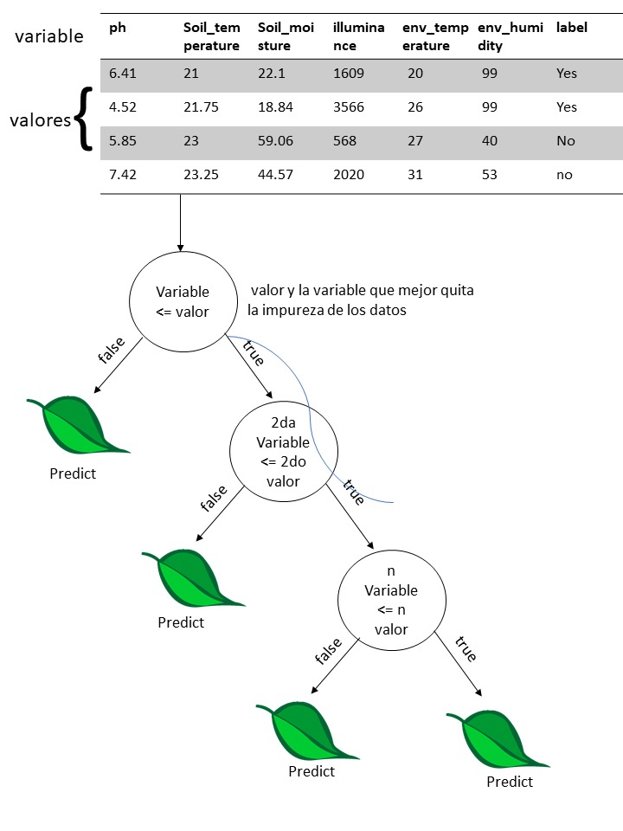
Gráfica 1: Árbol de decisión basado en CART, para dar a conocer la presencia de roya en un cultivo de café

4.1 OPERACIONES DE LA ESTRUCTURA DE DATOS

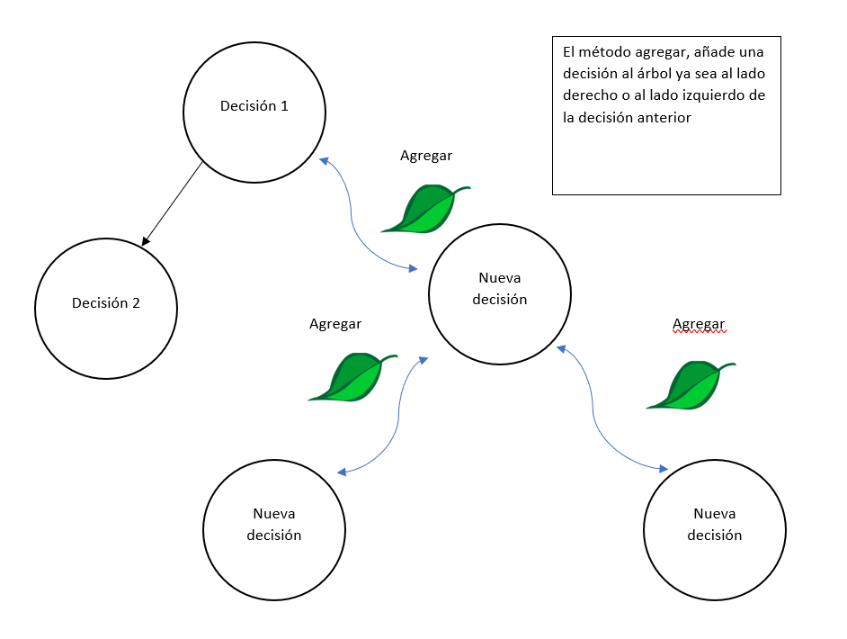

Gráfica 2: Representación de la operación insertar.

[8] 4.2 CRITERIOS DE DISEÑO DE LA ESTRUCTURA DE DATOS

Hemos elegido, para realizar el algoritmo del árbol de decisión, el modelo CART que se entiende como Classification And Regression Trees. Este modelo puede usarse tanto como para la clasificación o regresión predictiva de modelos. La representación del modelo CART es binaria donde cada raíz representa un input variable y a la vez un punto de división en esa variable. Los outputs nodes del árbol son sus hojas que son usadas para hacer la predicción. La selección de qué variable de entrada usar y el punto de corte se elige usando un algoritmo para minimizar una función. La construcción del árbol finaliza utilizando un criterio de detención predefinido, como un número mínimo de instancias de entrenamiento asignadas a cada nodo de hoja del árbol. Debe haber un orden especial para el orden de las variables pues de lo contrario el árbol no sería efectivo y las respuestas serian diferentes en cada ocasión. Para esto, se utiliza un procedimiento numérico donde todos los valores están alineados y se prueban diferentes puntos de división utilizando una función de costo en este caso gini. Se selecciona la división con el mejor costo (costo más bajo). Así pues, este modelo encaja perfectamente y en lo que queremos realizar en la predicción de la roya donde para saber el orden de las raíces, previamente hallaremos con una función la impureza de cada variable y su respectivo valor el cual también se hallara usando la fórmula de impureza. Después de tener el valor de la impureza de cada variable, se ordenarán de menor a mayor y ese será el orden de las raíces. Al finalizar todo esto cuando se ingrese una nueva planta por el árbol de decisión, se llegará a la predicción de la roya.
4.3 ANÁLISIS DE LA COMPLEJIDAD

MÉTODO | COMPLEJIDAD
Leer | O(n)
Guardar | O(n)

Gráfica 3: Complejidad de los algoritmos de los diferentes métodos.
4.4 TIEMPOS DE EJECUCIÓN

 | Archivo
Lectura | 10ms

Gráfica 3: Tiempo que se tardan los algoritmos en ejecutarse.

4.5 MEMORIA

 | Archivo
Lectura | 1 MB
Gráfica 4: Espacio de memoria
4.6 ANÁLISIS DE LOS RESULTADOS

Estructura de autocompletado | Matriz
Recorrido | 10 ms
Tamaño | 1 MB
Gráfica 5: Unión de los resultados para un análisis previo.

REFERENCIAS

[1] [3] Wikipedia. Árbol de decisión (modelo de clasificación ID3). Retrieved August 11 2019. From http://bit.ly/2N0pEoF
[2] Fernando Sancho Caparrini. Aprendizaje Inductivo: Árboles de Decisión. 26 of December de 2018. Retrieved August 11 2019. From http://bit.ly/2MZnDJ9
[4] Espino, Tijerina, Cedano, de la Fuente , Pérez, Chiñas. ~ ALGORITMO C4.5 ~ . November 2005. Retrieved August 11 2019. From http://bit.ly/2yTgnq2
[5] Amir Ali. Decision Tree (CART) Algorithm in Machine Learning. July 2018. Retrieved August 11 2019. From http://bit.ly/2KIJdyG
[6] Jorge Martín Arevalillo. Data Mining con Árboles de Decisión. Retrieved August 11 2019. From http://bit.ly/2Z1BnWa
[7] Manish Mehta, Rakesh Agrawal and Jorma Rissanen. SLIQ: A Fast Scalable Classifier for Data Mining. Retrieved August 11 2019. From http://bit.ly/2H1rmSD
[8] Jason Brownlee: Classification And Regression Trees for Machine Learning. Retrieved April 8 2016.From http://bit.ly/33dgucX

